蒲公英班动态表
一、户外：小菜园、吹泡泡
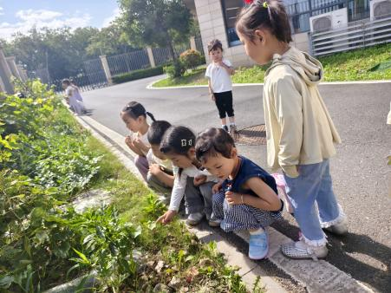 | 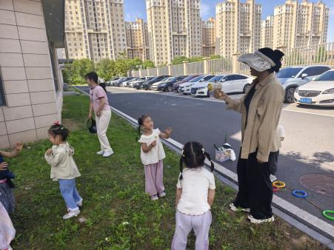 | 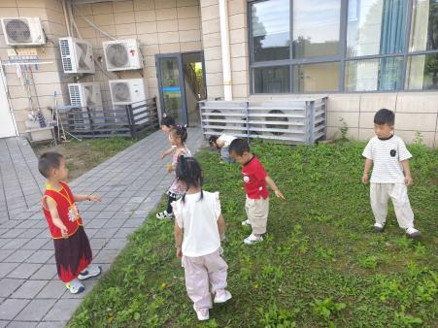
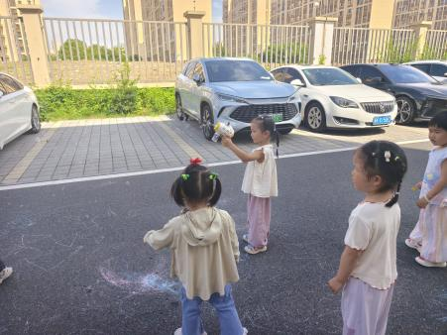 | 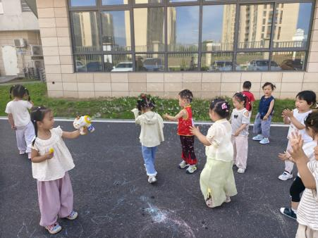 | 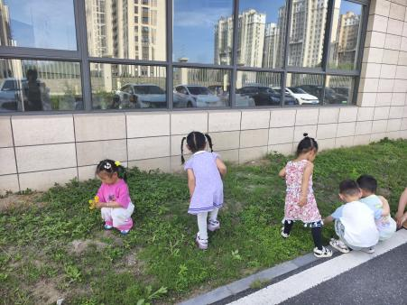

二、语言：好热呀
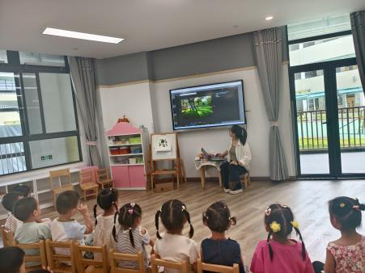 | 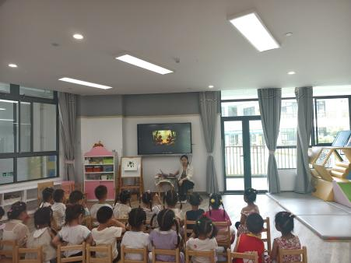 | 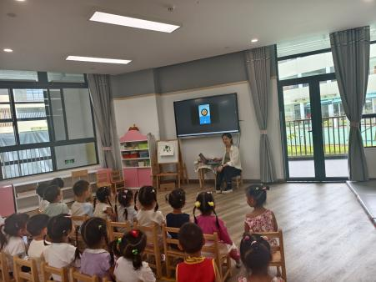
活动目标：
1.情感态度：感受故事中家人对熊宝宝的爱。
2.知识技能：了解故事内容，知道常用的解暑方法。
3.能力习惯：尝试模仿故事中的简单对话。

- 运动：蹦床、跷跷板
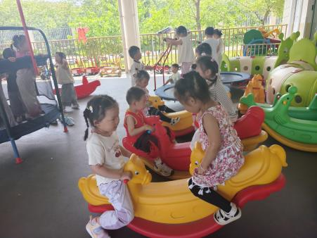 | 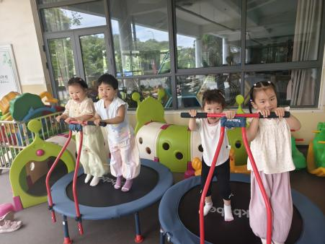 | 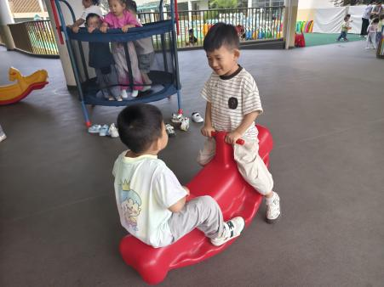
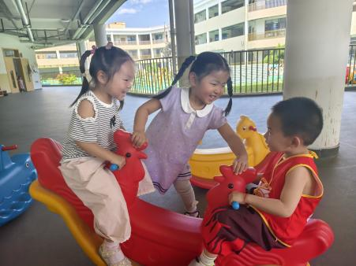 | 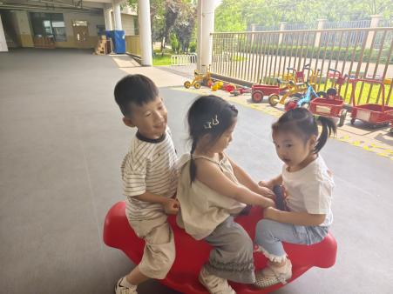 | 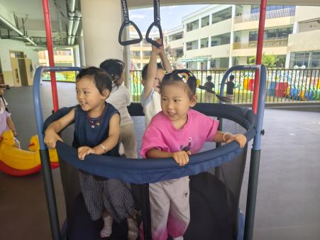

四、延时班：挖沙
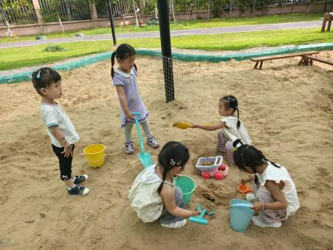 | 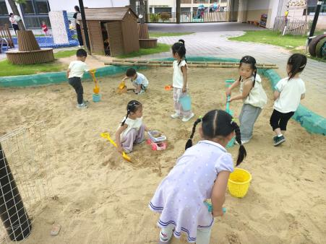 | 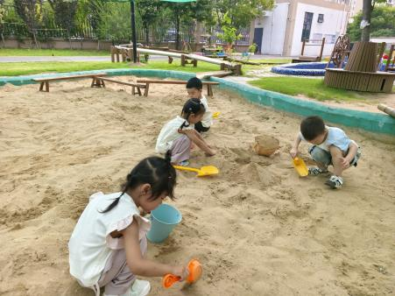
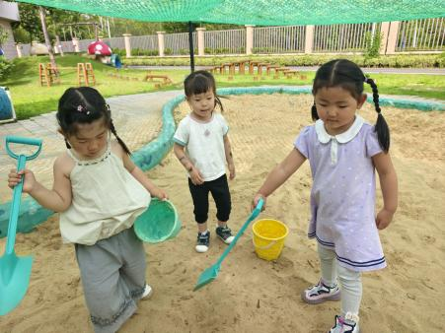 | 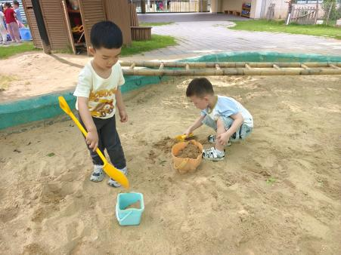 | 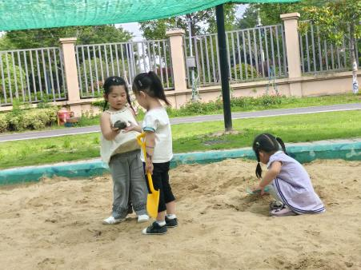

五、餐点
今日早点：牛奶、多样饼干
今日午餐：花式炒饭、山药老鹅汤
今日午点：蓝莓、西瓜、青菜香菇肉丝面

六、温馨提示
1.夏天到了，大家可以带着孩子发现身边解暑降温的方式，增加生活经验；
2.明天周五，没有延时班，全体幼儿下午3:25放学，请注意接送时间。

